**需求功能規格書 (BRD)**

**Business Requirement Document**

3文件資訊

業務中台子專案 – 行事曆&颱風天

版 本：V 2.0

日 期：2023/02/23

|  |  |
| --- | --- |
| **文件標題** | 新核心系統建置專案-需求功能規格書-行事曆&颱風天 |
| **版本號碼** | V2.0 |
| **版本日期** | 2023/02/23 |
| **存放目錄** | 依PMO規範辦理 |
| **作者** | <IBM><何思雄> |

修訂記錄

| **日期** | **描述** | **修訂內容** | **版本號** |
| --- | --- | --- | --- |
| 2023-01-31 | 第一版 | 全文 | V 1.0 |
|  |  |  |  |
|  |  |  |  |
|  |  |  |  |
|  |  |  |  |
|  |  |  |  |
|  |  |  |  |
|  |  |  |  |
|  |  |  |  |
|  |  |  |  |

文件審核/核準

此文件需經下列之審核，經確認之文件須歸檔保管。

**IBM 交付**

|  | **姓　名** | **簽　章** |
| --- | --- | --- |
| IBM 專案經理 | 王宜文 |  |

**SCSB 文件簽署**

|  | **姓　名** | **簽　章** | **上一級主管簽章** |
| --- | --- | --- | --- |
| 專案經理 | 尹健修 |  |  |
| 技術代表 | 溫祐辰 |  |  |
| 業務代表 | 陳銘慧 |  |  |

**目錄**

1 前言 Introduction 0

1.1 目的 Objective 0

1.2 摘要 Summary 0

2 業務概述/業務(系統)流程 Overview/Workflow 0

2.1業務概述 Overview 0

2.2 業務(系統)流程 Workflow 0

2.3 需求說明 Function Description 0

2.3.1. 0001營業日查詢 0

2.3.2. 0002 營業前中止營業設定 0

3 電文清單 Transaction List 0

4 輸出/入與報表 I/O and Report 0

5 介面整合 0

6 批次與服務 Batch/Service 0

6.1批次處理 0

6.1.1 年處理 0

6.1.2 不定期作業 0

7轉換需求 Data Migration 0

7.1 人工作業 0

7.2 資料轉換 0

8 附件 Appendix 0

# 前言 Introduction

# 目的 Objective

1. 全行統一管理行事曆/颱風天參數，減輕同仁需要對多個系統各自設定的負擔
2. 獨立於核心之外，在架構或需求調整上有更多彈性

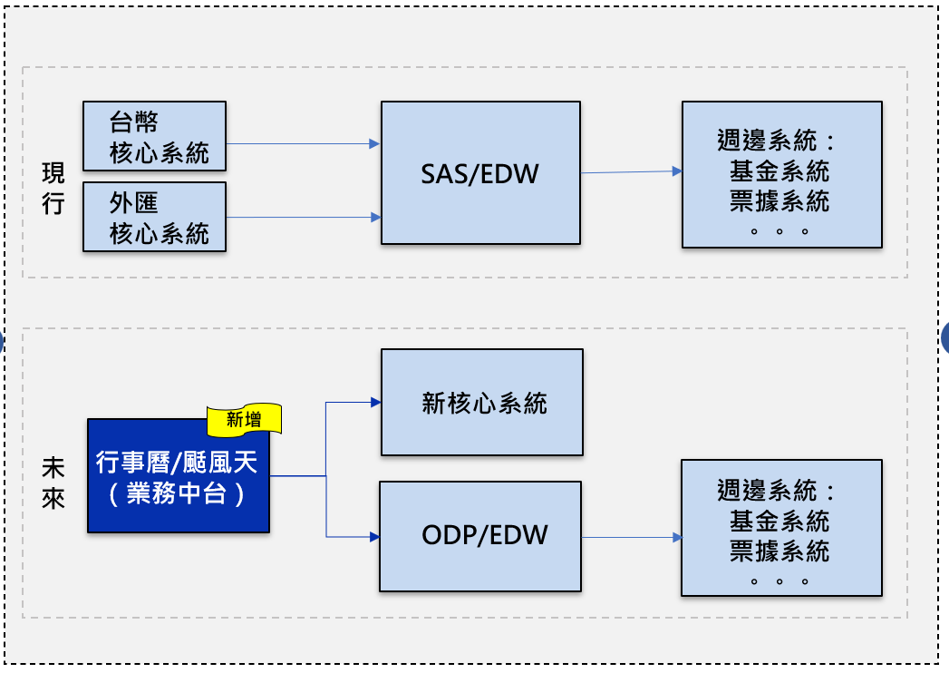

# 摘要 Summary

1. 由業務中台統一設定行事曆/颱風天參數，並提供給新核心及其他周邊。
2. 全行行事曆管理，外匯業務包括其他國家的行事曆，依國家別及幣別。
3. 颱風天管理，可設定全行不營業或分區不營業，不營業的分行業務特殊邏輯，由各系統自行處理。

# 業務概述/業務(系統)流程 Overview/Workflow

# 2.1業務概述 Overview

依行政院公佈下年度休假日，於年底前設定下年度的行事曆，外匯業務需要參照到的國家亦同時（依幣別）設定；系統亦提供單日修改設定的批次功能，以備年中遇到的特殊需求更改（eg. 營業<->假日）；

對遇上天然災害的臨時休假日，系統提供連線交易可於當天或前一天晚上設定，設定後提供介面檔給核心及周邊系統，以利相關系統能做對應的批次作業。

# 業務(系統)流程 Workflow



# 2.3 需求說明 Function Description

|  |  |  |
| --- | --- | --- |
| 項目 | 功能代號 | 功能說明 |
| 1 | 0001 | 營業日查詢 |
| 2 | 0002 | 營業前中止營業設定 |

2.3.1. 0001營業日查詢

(1) 功能/需求 Function/Requirement

依國家別及幣別查詢該國的營業日及假日狀況



(2) 使用者介面 User Interface

1. 日曆模式查詢

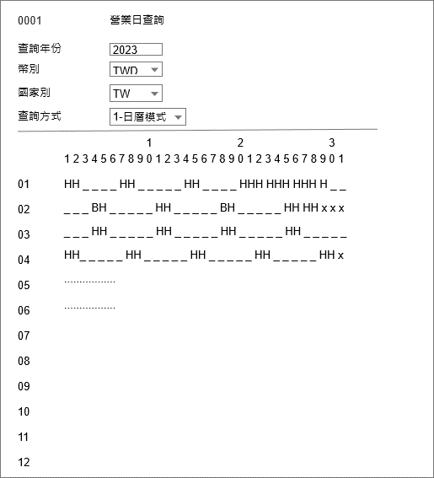

1. 假日模式查詢

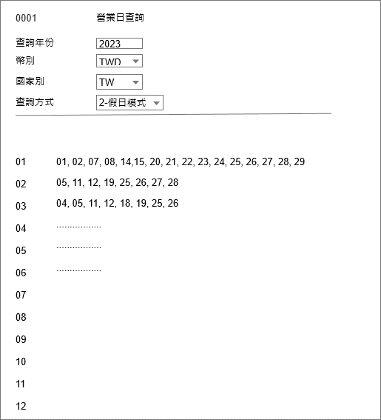

(3) 欄位屬性 Field Properties



(4) 交易/欄位限制及檢核 Restriction/Validation

A. 端末處理

B. 中台處理

a) 如輸入的國家別+幣別不存在行事曆檔，發錯誤訊息Dxxx (無該幣別+國家別的營業日設定)

b) 日曆模式查詢輸出顯示說明：

i) 橫列為1~12月

ii) 直列為每個月的日數狀態：_-營業日、H-非營業日、B-營業不交割、x-無該日(eg. 2/30)

c) 假日模式查詢輸出顯示說明：

i) 橫列為1~12月 及 每個月的假日，以數字方式顯示，含星期天

C. 會計分錄

無

D. 認證

無

2.3.2. 0002 營業前中止營業設定

(1) 功能/需求 Function/Requirement

依分行或依行政區設定臨時中止營業，只適用於台灣的台幣業務(TW + NTD)



(2) 使用者介面 User Interface

(3) 欄位屬性 Field Properties



(4) 交易/欄位限制及檢核 Restriction/Validation

A. 端末處理

a) 輸入的日期須為合法日期且必須為當日(含)以後的日期

b) 分行或行政區組只能擇一輸入

c) 行政區組可覆選

B. 中台處理

a) 如輸入分行別，設定該分行於該天不營業，適用於臨時事故如停電

b) 分行輸入999，表示全行不營業，適用於天然災害如颱風天全台灣停班

c) 如選擇行政區，對選擇的行政區下的分行設定為該天不營業，適用於天然災害如颱風天部份區域停班

C. 會計分錄

無

D. 認證

無

# 電文清單 Transaction List

無

# 輸出/入與報表 I/O and Report

# 介面整合

當天營業日/假日表有異動時(O/B)，提供最新的營業日資訊給：

1. 分行系統
2. TRANSACT
3. ODP
4. FEP
5. 票據系統
6. ACH 系統
7. 總帳系統
8. 新財金系統
9. 議價系統(目前DCS每天給檔)

# 批次與服務 Batch/Service

# 6.1批次處理

6.1.1 年處理

1. 行事曆設定
2. 於每年底前 (一般10~11月) 設定下一年度行事曆
3. 設定 國內行事曆 及 國外行事曆 (外匯業務用)
4. by 幣別 by 國家 設定

|  |  |  |  |  |  |  |  |  |
| --- | --- | --- | --- | --- | --- | --- | --- | --- |
| **幣別** | **國家** | | | | | | | |
| AUD | AU | TW |  |  |  |  |  |  |
| CAD | CA |  |  |  |  |  |  |  |
| CHF | CH |  |  |  |  |  |  |  |
| CNY | CN | HK | TW |  |  |  |  |  |
| DKK | DK |  |  |  |  |  |  |  |
| EUR | BB | BE | DE | FR | GB | IT | NL | TW |
| GBP | GB |  |  |  |  |  |  |  |
| HKD | HK |  |  |  |  |  |  |  |
| JPY | JP | TW |  |  |  |  |  |  |
| KRW | KR |  |  |  |  |  |  |  |
| NZD | NZ |  |  |  |  |  |  |  |
| SEK | SE |  |  |  |  |  |  |  |
| SGD | SG |  |  |  |  |  |  |  |
| THB | TH |  |  |  |  |  |  |  |
| USD | CN | DE | HK | JP | KR | TW | US | VN |
| ZAR | ZA |  |  |  |  |  |  |  |

1. 提供之日期設定檔為CSV規格，可先用excel輸入後再另存CSV，置放於指定路徑，再由人工啟動批次作業，處理完把檔案移至備份路徑；檔名建議帶年度、國家及幣別，eg. BUSD-2024-HK-USD.csv，處理前依命名規則檢查，只處理合法的檔案。
2. 設定/更新結果提供給核心、 周邊及外圍：
   1. 分行系統
   2. TRANSACT
   3. ODP
   4. FEP
   5. 票據系統
   6. ACH 系統
   7. 總帳系統
   8. 新財金系統
   9. 議價系統(目前DCS每天給檔)

***行事曆設定 – 批次年度設定規格***

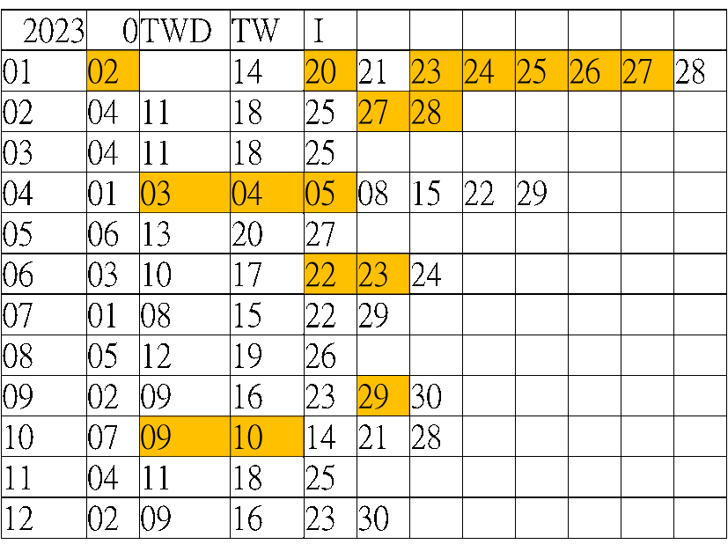

* Row 1 ：年度,每年第1天為星期幾, 幣別, 國家, I (年度設定)
* Row 2~13：月份， 假日s
* 星期六亦需設定為假日, 系統只推算星期天為必休假日
* 如某星期六不被設定為假日，系統把該日狀態定為營業不交割 (只 for TWD-TW) (eg. 2023/1/7)

6.1.2 不定期作業

1. 單日更新功能 (批次)
2. W-營業日, B-營業不交割, H-假日 值可以互改，含星期天
3. 非法日期不可改,如: 2/30, 9/31,…

***行事曆設定 – 單日調整規格***

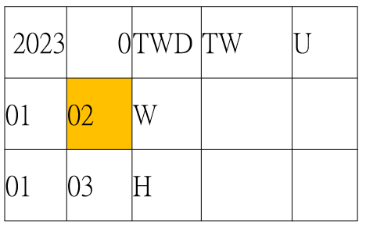

Row 1 ：年度, 每年第1天為星期幾, 幣別, 國家, U (更新設定 by 天)

Row 2~n ：月份，日, 設定狀態 (W-營業日, B-營業不交割, H-假日)

# 7轉換需求 Data Migration

7.1 人工作業

無

7.2 資料轉換

無

# 附件 Appendix